餐飲服務實務 (高101班)(上課日期:5.28)

餐飲服務方式(第14-16週)

第十五週

自助式餐飲服務方式

自助式餐飲餐廳

將各式菜餚、湯品、飲料、甜點、水果及餐具置於餐檯，由顧客自行前往持盤挾取，再端回座位上享用；服務人員只需提供有限的服務，如：收拾餐桌上的殘盤或回應 顧客臨時性的要求等，相對於提供餐桌服務的餐廳，可節省不少人事成本。 例如饗食天堂及巴黎海鮮餐廳皆屬於提供自助式服務的餐廳。 ... 例如必勝客披薩有提供外送餐廳。

自助餐式服務:

　計價方式以「人」為單位來計價，每人付出固定的價格

並可享「吃到飽」。

服務生服務事項:

客人一進入餐廳，接待人員，要立刻道(早安)(午安)(晚安)，引導至適合位置。

服務工作內容如下：

(一)、餐桌擺設及清潔

(二)、收拾殘盤及送洗

(三)、為顧客增減餐具及座位

(四)、協助用餐人數的統計及結帳服務

(五)、重新整理餐桌、擺設餐具，以便服務下一位顧客用餐

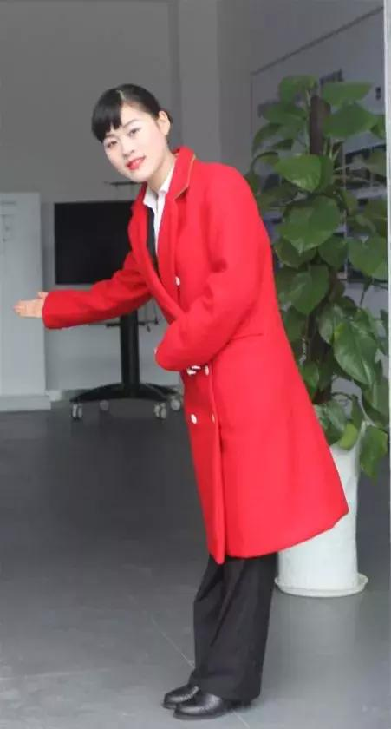 

引導客人 餐桌擺設餐具

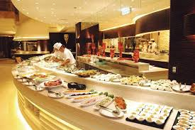 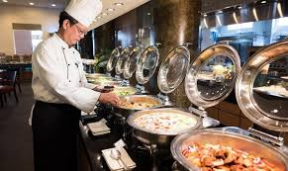

服務生服務事務(隨時食物檯面上是否要補充)